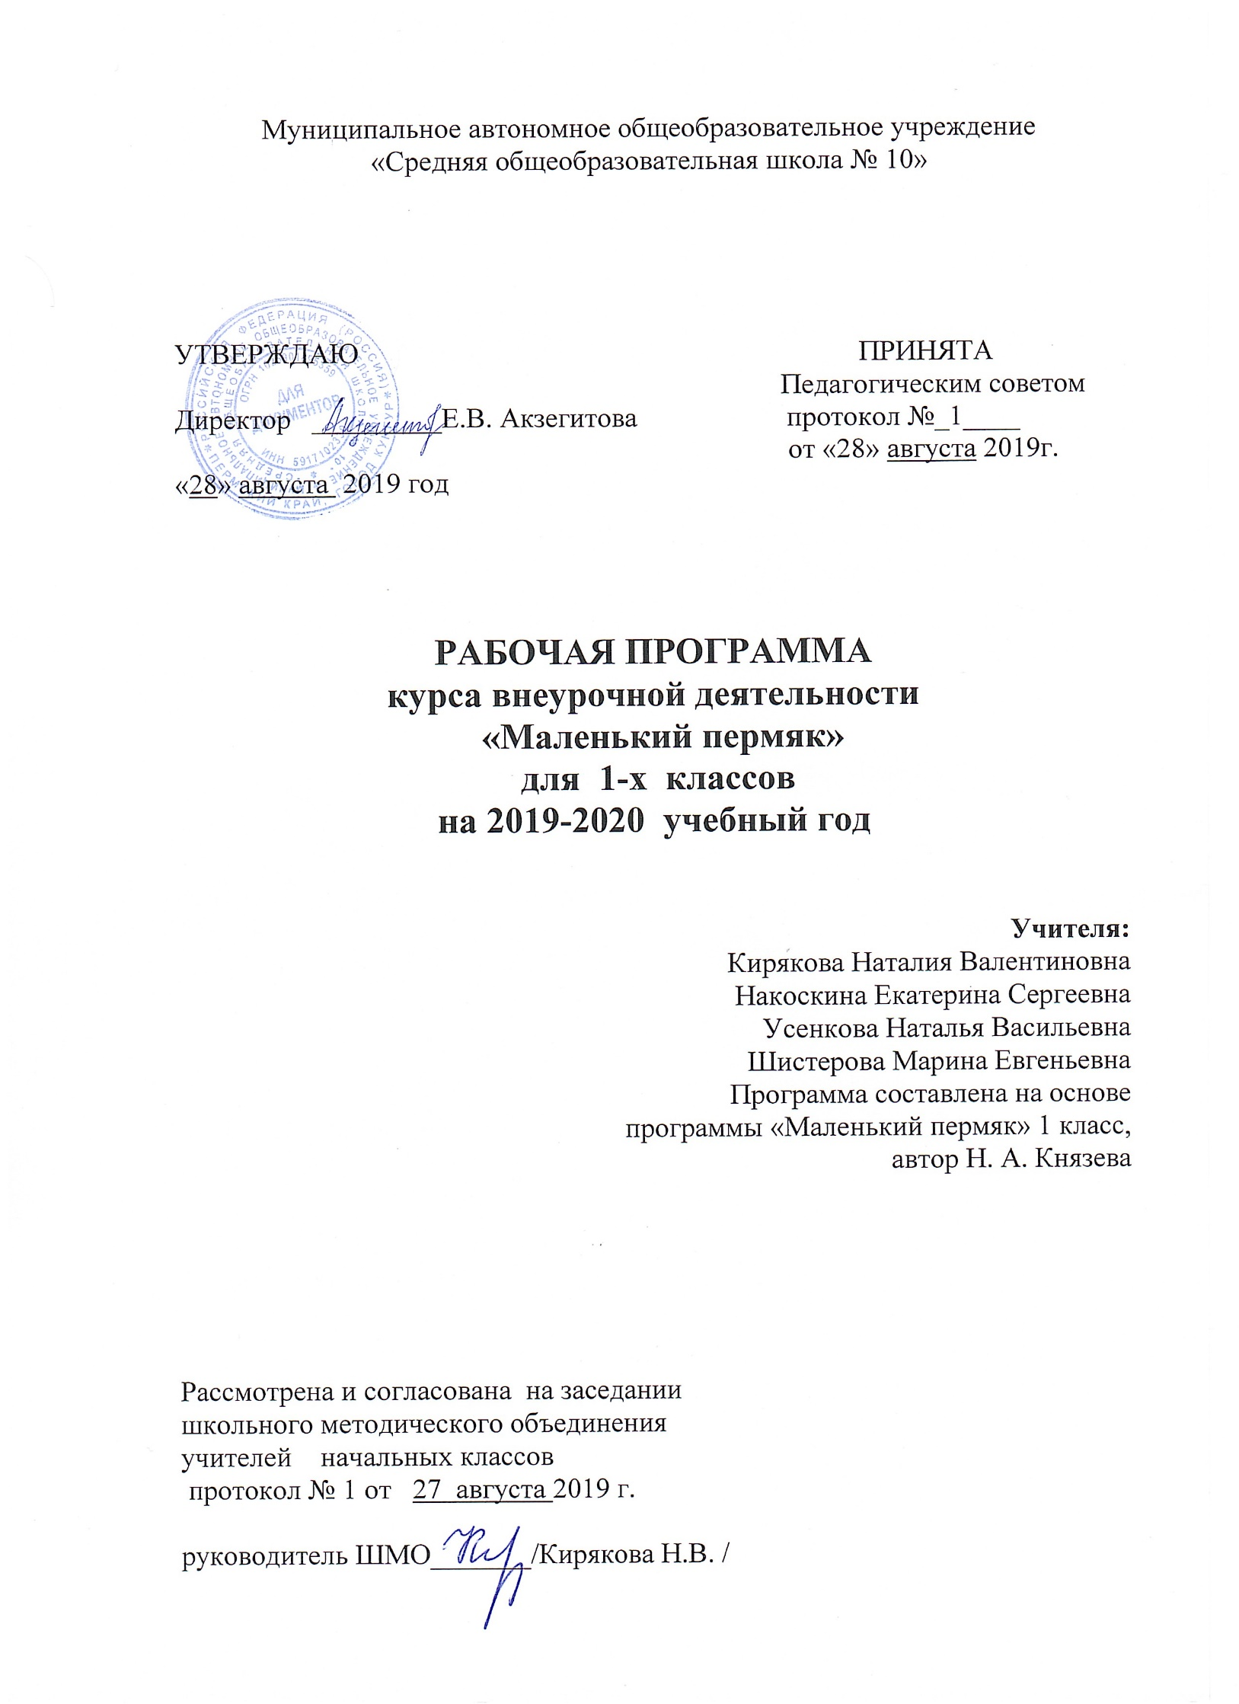

Пояснительная записка
Рабочая программа по курсу « Краеведение » разработана на основе Концепции стандарта второго поколения, с учетом межпредметных и внутрипредметных связей, логики учебного процесса, задачи формирования у младших школьников умения учиться. Программа направлена на достижение планируемых результатов, реализацию программы формирования универсальных учебных действий.
Данная программа разработана на основе «Примерных программ внеурочной деятельности. Начальное и основное образование». (Стандарты второго поколения) под редакцией В.А.Горского. – М.: Просвещение, 2011.
Актуальность данной программы заключается в том, что в настоящее время наблюдается повышенный интерес к изучению родного края. Изучение краеведения в начальной школе является одним из основных источников обогащения учащихся знаниями о родном крае, воспитание любви к нему, формирование гражданских позиций и навыков. Оно играет существенную педагогическую роль в нравственном, эстетическом, трудовом, политическом воспитании, является интегрирующим звеном между учебной и воспитательной деятельностью школы и обеспечивает межпредметные связи.
Сегодня ни один предмет в учебном плане не обходится без включения в него элементов краеведения . И это понятно, так как каждому человеку, каждому народу надо осознавать себя и своё место в мире природы, среди других людей, среди других народов, а это невозможно без знания истории, без изучения культуры, обычаев и традиций своей Родины. Каждый человек связан с прошлым, настоящим и будущим своей страны, поэтому необходимо, чтобы дети хорошо знали свои истоки, историю, культуру своего края.
Известно, что этому нельзя научить, ограничиваясь рассказом или показом. Для этого нужна соответствующая деятельность учащихся.
В начальной школе изучение краеведческого материала может осуществляться как через компонент учебного плана, так и через внеурочную деятельность при сотрудничестве с учреждениями дополнительного образования.
Цели программы :
- способствовать воспитанию патриотических чувств, формированию патриотического сознания учащихся;
- пробуждение интереса и бережного отношения к историческим и культурным ценностям Пермского края;
- воспитание любви к природе родного края;
- формирование гражданского самосознания, чувства гордости за достижения своих земляков;

Задачи программы:
образовательные
1. формирование представлений о краеведении , как о предмете исторического и культурного развития общества;
2. приобретение знаний о природе родного края, о культуре, обычаях и традициях своего народа;
3. закрепление этих знаний на практике.
Воспитательные
1. формирование уважительного, бережного отношения к историческому наследию своего края, его истории, культуре, природе;
2. воспитание уважительного отношения к окружающим людям, усвоение общепринятых норм поведения в общественных местах, в кругу знакомых и близких;
3. умение анализировать своё поведение и принимать правильное решение в различных жизненных ситуациях.
Развивающие
1. способствование развитию психических процессов (воображение, память, мышление, речь и т.д.)
2. развитие кругозора учащихся.
Обязательным требованием достижения поставленных задач является соблюдение следующих принципов:
- системность и последовательность занятий: 1 раз в неделю по 1 часу в 1-4 классах; обеспечение преемственности обучения;
- научность: соблюдение логики изложения материала в соответствии развития современных научных знаний;
- доступность: от легкого к трудному, от простого к сложному, от неизвестного к известному, использование методов, соответствующих данному возрасту детей, и их развитию;
- наглядность: использование наглядных пособий, иллюстраций, авторских работ, дополнительной научной и справочной литературы, ИКТ;
- деятельностный подход: использование проблемного материала, постановка проблемы, поиск решения проблемы с учителем и самостоятельно;
- активность и сознательность: понимаются цели и задачи учеником, ученик обучается самоанализу и самооценке, думает и действует самостоятельно, умение опираться не на авторитет учителя, а на доказательства и логику мышления;
- прочность знаний (завершённость обучения): завершение каждой темы итоговым занятием, призванным закрепить полученные знания и навыки, и подготовить учащихся к восприятию материала следующей темы, применение технологии сравнения, сопоставления, противопоставления;
- принципы уважительного отношения к детскому творчеству: представление свободы выбора, создание атмосферы раскованности и талантливости, умение педагога оценить художественные достоинства детских работ.
Во внеурочной деятельности спектр занятий по изучению краеведения обширен. Формы учебной работы весьма разнообразны: викторины, экскурсии, праздники, походы, презентации, коллективные и индивидуальные проекты.
Эти виды деятельности позволяют использовать такие методы обучения, как поиск, исследование, проекты, эксперименты и т. д.
В программах для каждого класса прослеживается:
- преемственность: происходит повторение тем основных разделов, где в каждый последующий год обучения осуществляется более глубокое изучение предмета с выполнением творческих заданий на более высоком уровне.
- теоретические сведения связаны с практической деятельностью, что помогает детям творчески подходить к выполнению разного рода занятий.
- умение школьника из ненужных вещей и отходов растительного сырья, из природного материала создавать художественные изделия, панно, картины.
Всё это помогает правильному восприятию окружающего мира, бережному отношению к природе, к людям. Это способствует обогащению внутреннего мира ребёнка, позволяет детям с пользой провести своё свободное время.
Содержание программы
Первый год обучения.
Программа первого года обучения предполагает формирование понятий о малой родине, воспитание любви к родному дому, семье, школе, городу, в котором живёшь. Важнейшая задача: познакомить детей с их окружением (дома, улицы, природа). Среда обитания и человек неразрывно связаны; необходимо для собственного блага и блага других людей грамотно взаимодействовать с окружающим микромиром. Содержание раздела содействует формированию практических умений ориентироваться в окружающем мире (умение определить свой адрес, найти нужный адрес); этики поведения, взаимоотношений детей и взрослых, показывает разнообразие профессий, дает понятие родственных отношений в семье, знакомит с городом. При подготовке к урокам учитель предлагает детям заранее побеседовать с родителями, бабушками и дедушками, выяснить, какие традиции существуют в семье, как складываются взаимоотношения старшего поколения и младших, какие праздники отмечают дома. Дети рассказывают об этом всему классу, больше открываются друг другу. Данный прием способствует формированию у детей уважительного отношения к своей семье, развитию интереса к истории жизни семьи.
Проводится беседа о том, какие домашние животные живут рядом с человеком, давно ли человек одомашнил некоторых из них. Рассказывают о своих домашних любимцах, о том, как о них заботятся, какую радость общения дают они человеку, комментируют принесенные иллюстрации, показывают друг другу книги о животных, фотографии. Также дети учатся дружить, правильно вести себя в обществе, взаимопомощи и соучастию, применять эти знания на практике.
Знакомятся с историей города Кунгура, гербом и флагом, с его достопримечательностями, природой и знаменитыми людьми, которые жили в нём. Затем идёт знакомство с городом Пермь. И в завершении программы знакомство с историей и природой Пермского края, с нашими соседями, с картой Пермского края.
Примерное тематическое планирование 1 класс (33часа, 1час в неделю)
Раздел | Кол-во  часов | Тема | Кол-во  часов | Примечания
Введение в курс | 1 | Что будем изучать? Я – маленький пермяк. | 1
Моя школа | 3
 |  | Экскурсия по территории школы. | 1 | экскурсия
 |  | Из истории школы. | 1 | Посещение школьного музея
 |  | С днем рождения, школа! | 1 | Торжественная линейка
Моя семья | 3
 |  | Я и моё имя. | 1
 |  | Родословная семьи. | 1
 |  | Наша дружная семья. | 1 | Выставка семейных поделок.
Мой дом | 3
 |  | Мой дом. Безопасный и короткий путь домой. | 1 | экскурсия
 |  | Название моей улицы. | 1
 |  | Мои четвероногие друзья. | 1
Я и мои друзья | 2
 |  | Мы все разные. О дружбе и товариществе | 1
 |  | Праздник друзей. | 1

Мой город Кунгур | 9
 |  | Достопримечательности Кунгура | 1 | Обзорная экскурсия по городу
 |  | Герб, флаг нашего города. История возникновения Кунгура. | 2
 |  | Музеи Кунгура. | 1 | Экскурсия в краеведческий музей
 |  | Кунгур театральный | 1 | Посещение театра «Молодёжный»
 |  | Знаменитые люди нашего города. | 1
 |  | Пермские детские писатели. | 1 | Посещение библиотеки им.Б.С.Рябинина
 |  | День Победы. Памятники Великой Отечественной войны. | 1 | Встреча с ветеранами ВОв
Город Пермь | 3 | Обзорная экскурсия по городу. Достопримечательности Перми. | 1
 |  | Пермь театральная | 2 | Посещение кукольного театра,ТЮЗа
Пермский край | 5
 |  | История возникновения Пермского края. | 1
 |  | Основные города Пермского края. | 1
 |  | Достопримечательности нашего края | 1
 |  | Природа нашего края. Растения. Животные | 2
Обобщение | 1
 |  | Повторение и обобщение по программе « Маленький пермяк | 1 | Праздник «Я – маленький пермяк»
Резерв | 4
 | 33

Планируемые результаты первого года изучения курса «Маленький пермяк»
Учащиеся научатся:
- объяснять, что такое «Краеведение», что оно изучает;
- называть государственные символы Кунгура,Перми и Пермского края;
- ориентироваться на карте Пермского края, называть 2-3 соседей нашего края, 2-3 национальности, населяющих наш край;
- называть 2-3 достопримечательности края, города, микрорайона, фамилии и произведения 3-5 пермских детских писателей;
- рассказывать о своей семье, друзьях, классе, школе, домашних животных;
- охранять природу родного города;
- наблюдать и выделять характерные особенности природных объектов Пермского края;
- соблюдать общепринятые правила поведения в обществе, правила дорожного движения;
- выбирать способ поведения в соответствии с этими правилами;
- добросовестно выполнять обязанности учащихся школы;
- ставить перед собой цель и достигать ее самостоятельно или с помощью учителя;
- анализировать свою работу, исправлять ошибки, восполнять пробелы в знаниях из разных источников информации;
- создавать творческие работы, поделки, рисунки, доклады, фото-коллажи с помощью взрослых или самостоятельно;
- вести исследовательскую работу и участвовать в проектной деятельности самостоятельно или с помощью взрослых.
На втором году обучения полученные умения совершенствуются с учетом роста уровня подготовленности учащихся. По каждой теме дается более точная и объемная информация. От изучения своего микрорайона дети переходят к знакомству с городом, с его достопримечательностями, проводится экскурсия по «Зеленой линии». Дети знакомятся с предприятиями, с известными детскими писателями города. На втором году обучения дети знакомятся с картой края, учатся называть соседей и находить их местоположение, а также изучают герб, гимн, флаг страны, историю их возникновения. При работе используются такие методы как исследовательский, частично-поисковый, метод сравнения. При работе учитель использует дополнительно к основным формам работы заочные экскурсии, мини-сочинения, фотовыставки, конкурсы эрудитов, игры, тесты-самооценки.
При работе на третьем году обучения больше времени отводится на практическую работу с картой города, с его районами, улицами, музеями, театрами, с историей их возникновения. Продолжается более углубленное изучение произведений пермских писателей, трудового подвига кунгуряков в годы Великой Отечественной войны и в настоящее время. Знакомство с Красной книгой Пермского края, с животными и растениями, которые нужно беречь и охранять. Более подробно изучается история России, проводится интерактивное знакомство со столицей нашей Родины – Москвой, заочная экскурсия по городам «Золотого кольца», заочные встречи со знаменитыми людьми нашей страны. Составляются кроссворды по различным темам, презентации, выставки работ, поделок и фотографий, проводятся экскурсии по достопримечательностям города и края, встречи с пермскими писателями, ветеранами.
На четвертом году обучения повторяются и совершенствуются знания по ранее изученным темам: «Природа Прикамья», «Экология Пермского края», «Население Прикамья», «По родному краю» (путешествие по карте), «Народное искусство Пермского края», «Пермские писатели», «Замечательные люди Прикамья», «Солдатская судьба». А также изучается место Пермского края на карте нашей страны, значение и вклад Пермского края в историю, искусство, экономику и т.д. России в целом. Дети готовят свои презентации, доклады, проекты на одну из тем. Значительная часть времени отводится на знакомство и изучение литературы Прикамья, в тесном сотрудничестве с библиотекой им. Б.С.Рябинина. Совершенствуются умения читать, наблюдать, делать выводы, создавать свои произведения. У детей должно сложиться представление о пермской детской литературе, ее создателях, тематике и содержании, должен быть сформирован устойчивый интерес к творчеству тех, кто жил и живет на Пермской земле.

- Литература.
- «Примерные программы внеурочной деятельности. Начальное и основное образование». (Стандарты второго поколения) под редакцией В.А.Горского. – М.: Просвещение, 2011.
- Агафонов Н . Н ., Белавин А.М., Крыласова Н .Б. Страницы истории земли Пермской. – П.: «Книжный мир», 2003
- Хрестоматия для начальной школы «Литература Прикамья» - Пермь: «Книжный мир», 2001
- Суркова О.П. «Произведения пермских писателей» - Пермь, 2001
- Л.А.Боровская, Н .С. Жесткова, М.А.Быховская «Наш Пермский край», Пермь.ПГПУ.2010
- Верхоланцев В.С.город Пермь, его прошлое и настоящее.Пермь:Пушка, 2002
- Горбацевич Н .П.,Шатрова Н .В. Прикамье:странички далеких и близких времен. Пермь: Книжный мир, 2003
- еленин А.С. Пермь и Пермский край:занимательное краеведение .Пермь:Пермский край,2009
- Князева Н . А . Маленький пермяк (азбука краеведа).Пермь:Книжный мир,2007
- Спешилова Е.А.Старая Пермь:Дома.Улицы.Люди.1723 – 1917. Пермь:Курсив,2003

